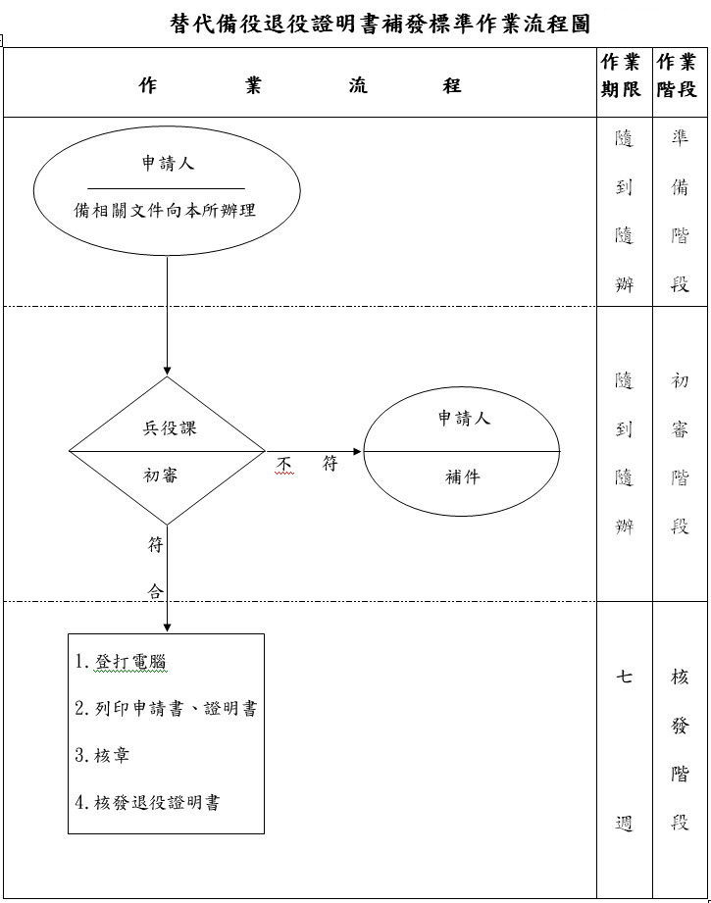
人文課
辦理等候時間約10至20分鐘

